POINT CONSEIL BUDGET ou DIANE  Sur rdv au  06.98.24.32.62 pour le PCB  07.61.18.06.98 pour Diane | 
 | CONCILIATEUR DE JUSTICE  1er et 4ème mardis du mois  de 14h à 17h  Sans rdv
MUTUELLE COMMUNALE JUST  2 jeudis par mois  Sur rdv au 0 809 546 000 ou sur just.fr | 
r
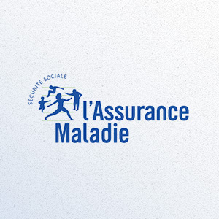 | SERVICE SOCIAL DE L’ASSURANCE MALADIE  - Accès aux droits et aux soins  - Arrêts de travail  - Pathologies lourdes  Sur rdv au 36 46 ou par mail à servicesocial.cotedopale@carsat-nordpicardie.fr
ANTENNE RÉGIONALE DE  MONTREUIL-SUR-MER  2ème mardi du mois de 14h à 17h  Sur rdv au 03.74.27.81.11 ou par mail à antenne-montreuil-sur-mer@hautsdefrance.fr | 
 | FRANCE TRAVAIL  1 mercredi par mois de 9h à 17h  Sur rdv au 3949

